Ofício Vereador Nº 1884/2022

São Roque, 18 de outubro de 2022.

Excelentíssimo Senhor,

Venho, por meio deste, cordialmente, solicitar a Vossa Excelência instalação/conserto da tampa do bueiro localizado na Rua Petunias, à altura do nº 125, Vila Amaral.
Conforme pode ser constatado na imagem anexas a este Ofício, a referida tampa está quebrada, há buracos, onde transeuntes podem transpassar o pé, e, devido ao elevado grau de desgaste da tampa, é possível o desmoronamento desta.
Na certeza de que dispensará especial atenção a este Ofício, desde já agradeço, renovando meus mais sinceros protestos de elevada estima e de distinta consideração.

Atenciosamente,

William da Silva Albuquerque
(William Albuquerque)
Vereador

Ao
Excelentíssimo Senhor
MARCOS AUGUSTO ISSA HENRIQUES DE ARAÚJO
DD. Prefeito Municipal da Estância Turística de São Roque – SP

PROTOCOLO Nº CETSR 18/10/2022 - 17:40 12810/2022 / CD

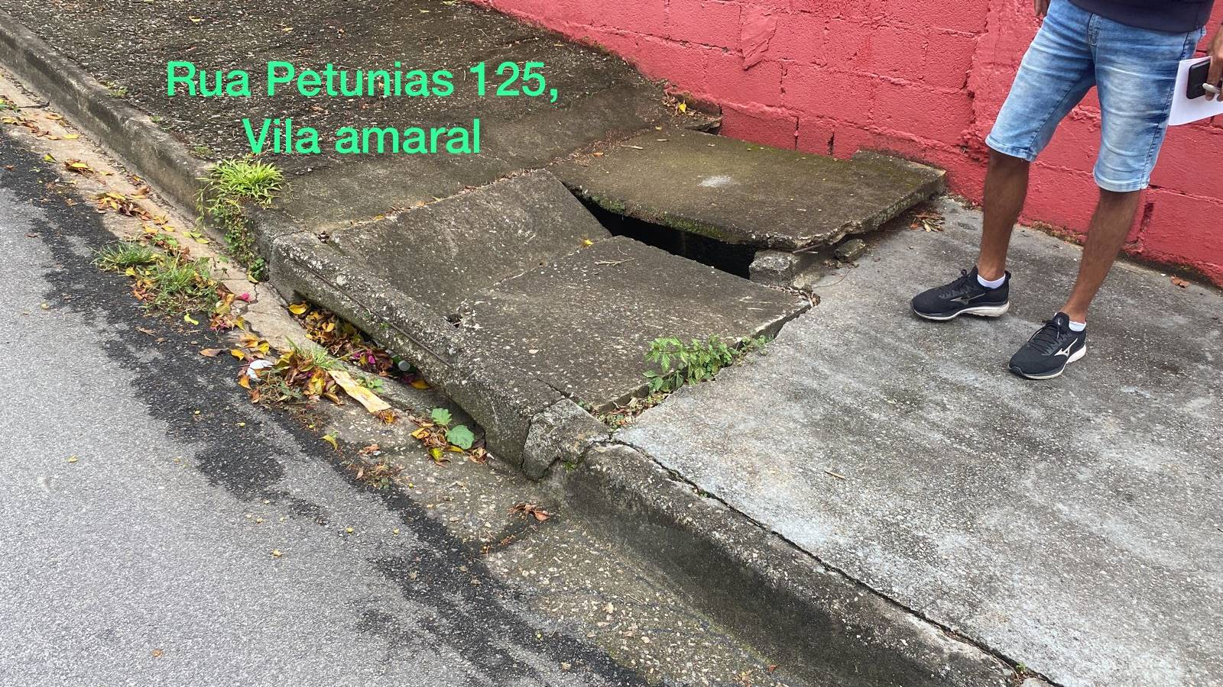

PROTOCOLO Nº CETSR 18/10/2022 - 17:40 12810/2022 / CD

